**北京羿娲科技有限公司**

**基于LabelImg改进的图像标注软件**

**使用手册**

目录

一、软件安装 1

二、 软件介绍 1

2.1界面 1

2.1.1基本模式界面 1

2.1.2高级模式界面 1

2.2文件管理模块 3

2.2.1打开图像 3

2.2.2选择图像目录 3

2.2.3选择标注保存目录 3

2.2.4切换到下一张图像 4

2.2.5切换到上一张图像 4

2.2.6打开标注文件 4

2.2.7打开最近的图像 4

2.2.8验证图像 4

2.2.9保存标注 5

2.2.10自动保存标注 5

2.2.11关闭当前打开的图像 6

2.2.12重置软件 6

2.2.13退出软件 6

2.3标注编辑模块 6

2.3.1创建标注框 6

2.3.2复制标注框 8

2.3.3删除标注框 8

2.3.4编辑标签 9

2.3.5修改标注框边框颜色 11

2.3.6从上一张复制标签 11

2.3.7复制图片名 11

2.3.8添加用户名 12

2.3.9显示备注 12

2.3.10实际读数的显示与修改 12

2.3.11困难标记 12

2.3.12不显示标注框 12

2.3.13使用默认标签 13

2.4视图管理模块 14

2.4.1放大图像 14

2.4.2缩小图像 14

2.4.3固定缩放比例 15

2.4.4适应窗口 15

2.4.5适应窗口宽度 15

2.4.6恢复原尺寸 16

三、 软件快捷键 16

3.1文件管理模块 16

3.2标注编辑模块 17

3.3视图管理模块 17

一、软件安装

该软件无需安装，可直接使用。

1. 软件介绍

## 2.1界面

### 2.1.1基本模式界面

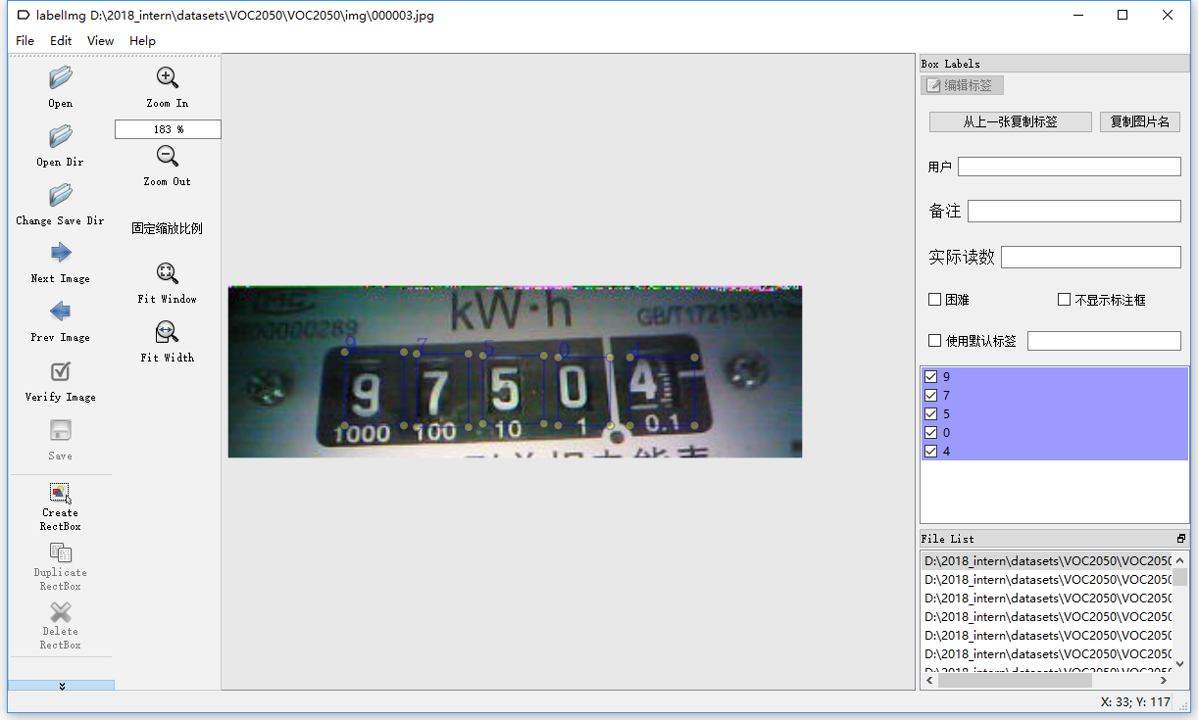

菜单栏

文件列表

标注编辑模块 Part II

标注编辑模块 Part I

视图管理模块

文件管理模块

### 2.1.2高级模式界面

点击菜单栏的“View-Advanced Mode”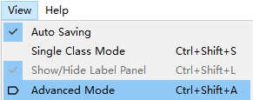即可切换到高级模式，高级模式的界面与基本模式有一些差异。

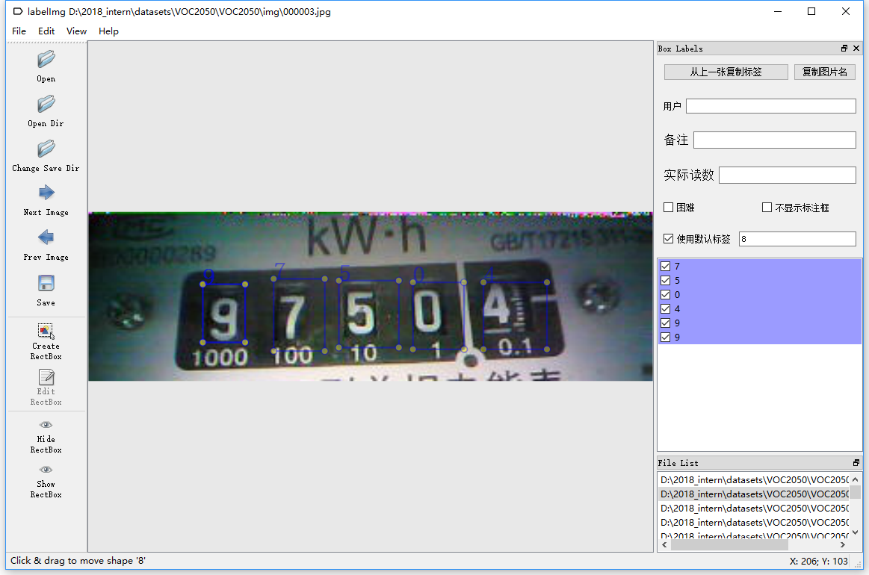

在高级模式下，取消选择菜单栏的“View-Show/Hide Label Panel” 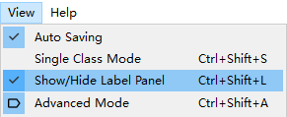即可隐藏标注面板。

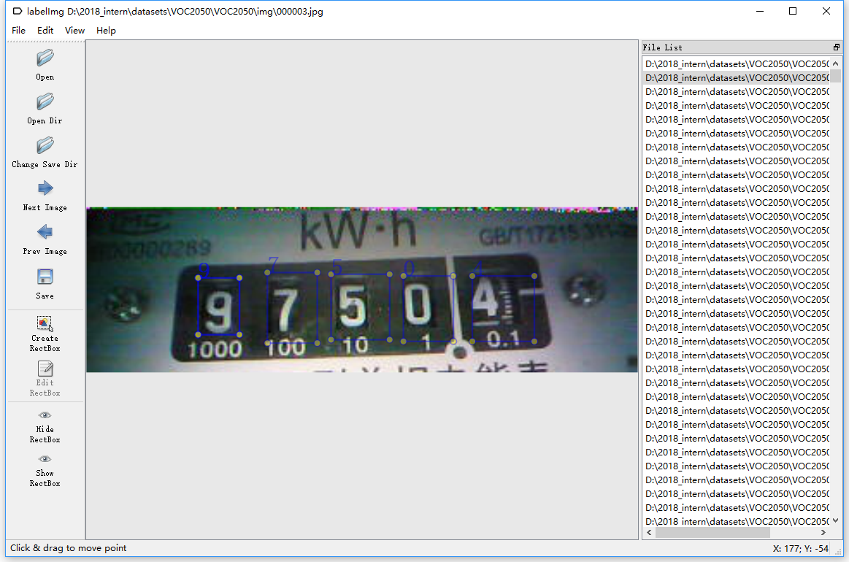

## 2.2文件管理模块

### 2.2.1打开图像

方法一：点击文件管理模块PartI的“Open”按钮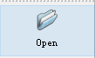或菜单栏的“File-Open” 即可选择图像打开。打开图像功能需要先选择图像目录和标注保存目录，然后选择图像目录中的图像打开，如果标注保存目录中存在对应的标注文件，软件会自动加载对应的标注文件。

方法二：在文件列表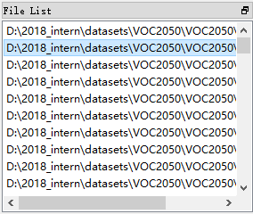中双击需要打开的图像。

### 2.2.2选择图像目录

点击文件管理模块PartI的“Open Dir”按钮或菜单栏的“File-Open Dir” 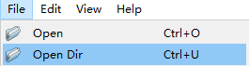即可选择图像目录，并加载该目录下的所有图像，显示在文件列表中。

### 2.2.3选择标注保存目录

点击文件管理模块PartI的“Change Save Dir” 按钮或菜单栏的“File-Change Save Dir” 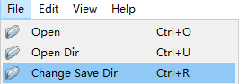即可选择标注保存目录，并加载当前图像对应的标注文件。

### 2.2.4切换到下一张图像

点击文件管理模块PartI的“Next Image”按钮即可切换到下一张图像。

### 2.2.5切换到上一张图像

点击文件管理模块PartI的“Prev Image”按钮即可切换到上一张图像。

### 2.2.6打开标注文件

点击菜单栏的“File-Open Annotation” 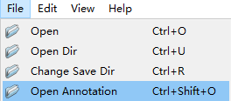即可加载指定的标注文件到当前图像上。

### 2.2.7打开最近的图像

点击菜单栏的“File-Open Recent-图像名”即可打开最近的图像。

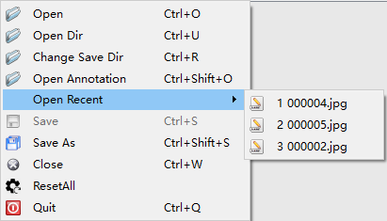

### 2.2.8验证图像

点击文件管理模块PartI的“Verify Image”按钮即可在软件中将当前图像的背景标记为特殊颜色，并在标注文件中标记图像为已验证。

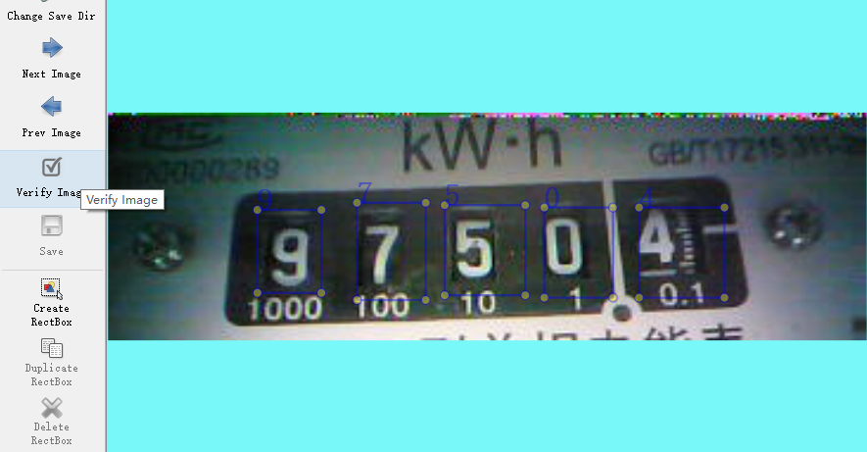

### 2.2.9保存标注

方法一：点击文件管理模块PartI的“Save”按钮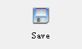或菜单栏的“File-Save” 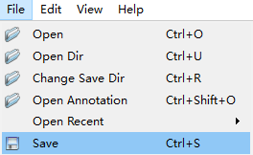即可保存标注。

方法二：点击菜单栏的“File-Save As” 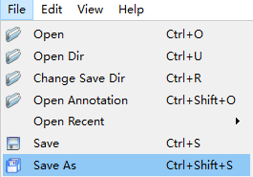即可选择路径和文件名保存标注。

### 2.2.10自动保存标注

选中菜单栏的“View-Auto Saving”选项可以开启自动保存模式，在点击“Next Image”、“Prev Image”按钮和在文件列表中双击切换图片时可以自动保存标注。

### 2.2.11关闭当前打开的图像

点击菜单栏的“File-Close” 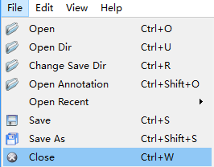即可关闭当前打开的图像。

### 2.2.12重置软件

点击菜单栏的“File-ResetAll” 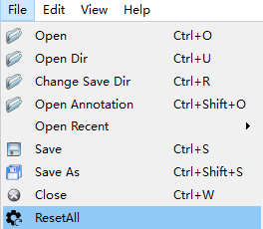即可删除配置文件，重置软件。

### 2.2.13退出软件

点击菜单栏的“File-Quit” 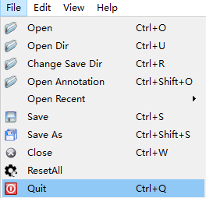即可退出软件。

## 2.3标注编辑模块

### 2.3.1创建标注框

1.点击标注编辑模块PartI的“Create RectBox”按钮或菜单栏的“Edit-Create RectBox” ，或者在图像上单击鼠标右键，选择“Create RectBox” 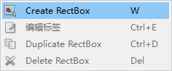，开始创建标注框。此时将鼠标移到图像上，会在鼠标位置上显示水平线与竖直线，用于确定标注框的位置；

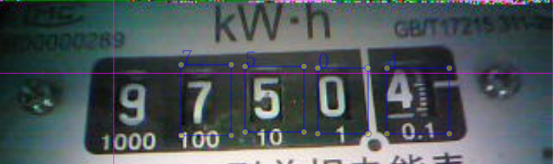

2.点击鼠标左键并拖动鼠标即可创建一个标注框；

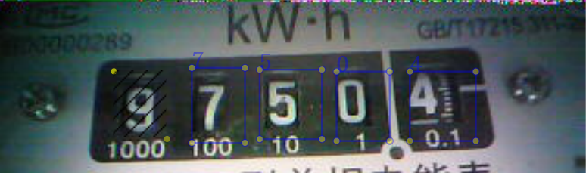

3.输入标签，点击“OK”按钮，完成标注框的创建。点击“Cancel”按钮可以取消创建标注框。或者可以直接双击最近使用过的标签，完成标注框的创建。

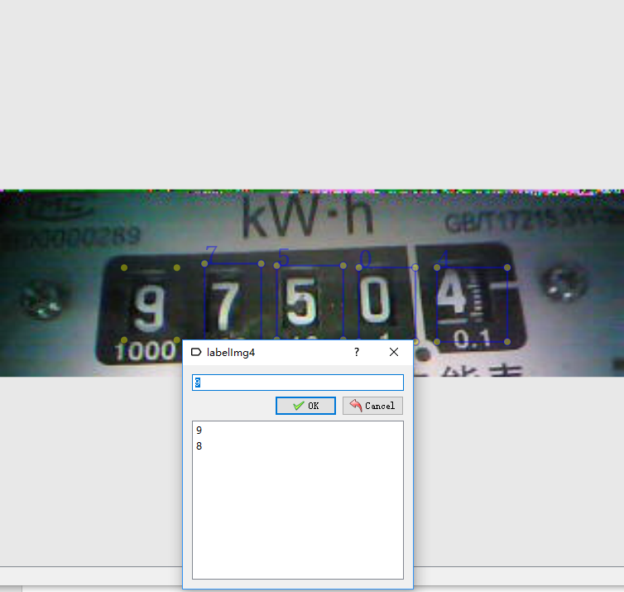

注：如果使用单类模式，即选中菜单栏的“View-Single Class Mode” 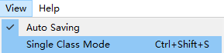，则创建的标注框的标签默认为最近一次使用的标签或默认标签。

### 2.3.2复制标注框

选中图像中任意一个已存在的标注框，点击标注编辑模块PartI的“Duplicate RectBox”按钮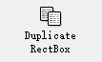或菜单栏的“Edit-Duplicate RectBox” 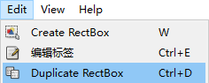，或者鼠标右键点击标注框，选择“Duplicate RectBox” 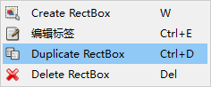即可复制该标注框。

### 2.3.3删除标注框

方法一：选中图像中任意一个已存在的标注框，点击标注编辑模块PartI的“Delete RectBox”按钮或菜单栏的“Edit-Delete RectBox” 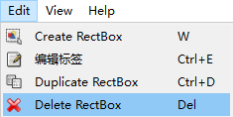即可删除该标注框。

方法二：鼠标右键点击标注编辑模块PartII的标签栏中的标签，选择“Delete RectBox”即可删除对应的标注框。

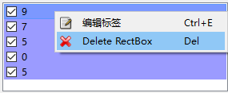

方法三：鼠标右键点击标注框，选择“Delete RectBox” 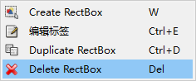即可删除标注框。

### 2.3.4编辑标签

方法一：选中图像中任意一个已存在的标注框，点击标注编辑模块PartII的“编辑标签”按钮或菜单栏的“Edit-编辑标签” 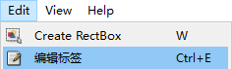，即可在输入框中编辑标签，点击“OK”按钮即可保存标签，点击“Cancel”按钮可以取消编辑标签。

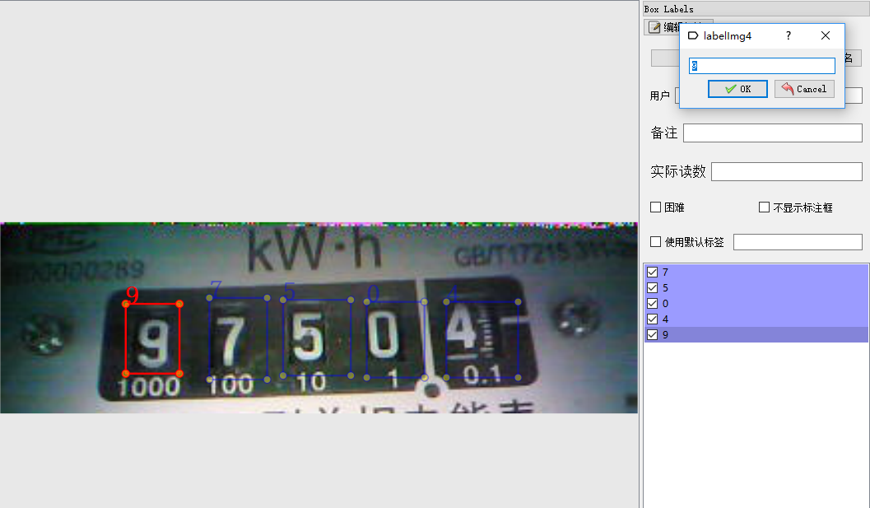

方法二：双击标注编辑模块PartII的标签栏中的标签即可编辑标签。

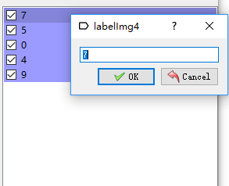

方法三：鼠标右键点击标注编辑模块PartII的标签栏中的标签，选择“编辑标签”即可编辑标签。

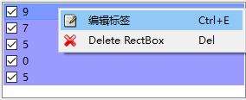

方法四：鼠标右键点击标注框，选择“编辑标签”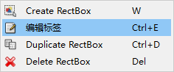即可编辑标签。

### 2.3.5修改标注框边框颜色

点击菜单栏的“Edit-Box Line Color” 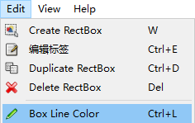即可修改标注框的边框颜色。

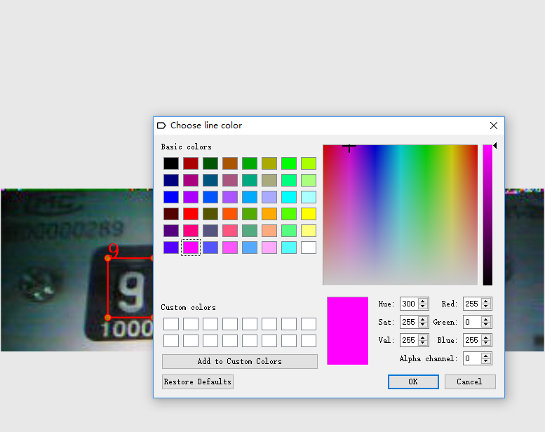

### 2.3.6从上一张复制标签

点击标注编辑模块PartII的“从上一张复制标签”按钮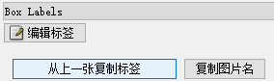即可复制上一张图像的标注给本张图像，并将标注显示在界面上。

### 2.3.7复制图片名

标注人员有时可能需要复制图片名，点击标注编辑模块PartII的“复制图片名”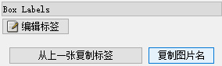即可复制。

### 2.3.8添加用户名

在标注编辑模块PartII的“用户”输入框输入用户名，保存标注时即可将用户名写入标注文件中。

### 2.3.9显示备注

某些图像可能需要特殊的说明，此时可以将说明写在标注文件的“remark”节点中，软件可以读取该节点，并显示在标注编辑模块PartII的“备注”框中。

### 2.3.10实际读数的显示与修改

在标注表计图像的情况下，软件可以读取标注文件中“phynum”节点中的实际读数并显示在标注编辑模块PartII的“实际读数”框中。标注人员也可以在“实际读数”框中编辑实际读数，保存标注时可以修改标注文件中的实际读数。

### 2.3.11困难标记

如果遇到人眼不易识别的情况，选中图像中不易识别的标注框，选中标注编辑模块PartII的“困难”选项，即可将该标注框标记为困难，保存标注时写入标注文件中。

### 2.3.12不显示标注框

方法一：选中标注编辑模块PartII的“不显示标注框”选项，即可隐藏标注框，此时切换图像仍然不显示标注框。

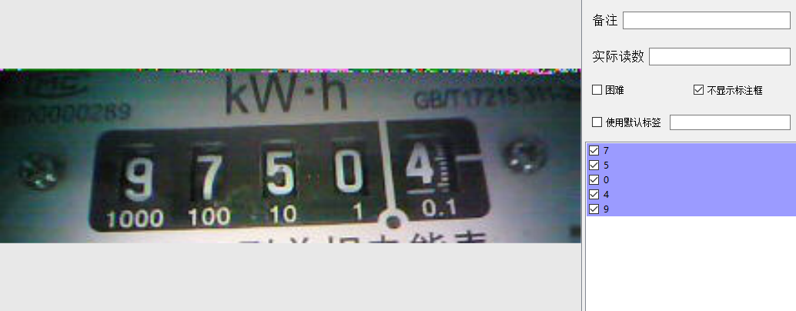

方法二：点击菜单栏的“View-Hide RectBox” 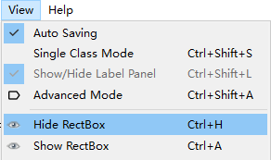即可隐藏标注框，此时切换图像会再次显示标注框。

方法三：取消选中标注编辑模块PartII的标签栏中的标签可以隐藏对应的标注框。

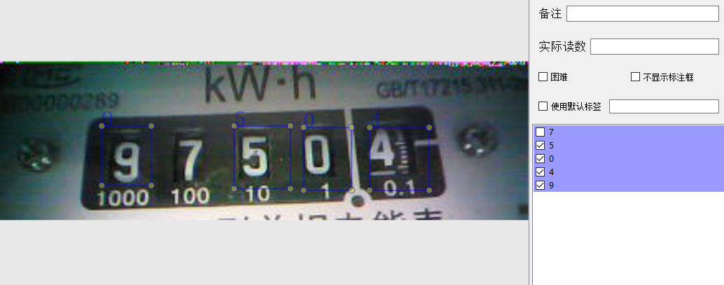

### 2.3.13使用默认标签

选中标注编辑模块PartII的“使用默认标签”选项，并在输入框中输入默认标签，此时创建编辑框，无需输入标签即可用默认标签创建。

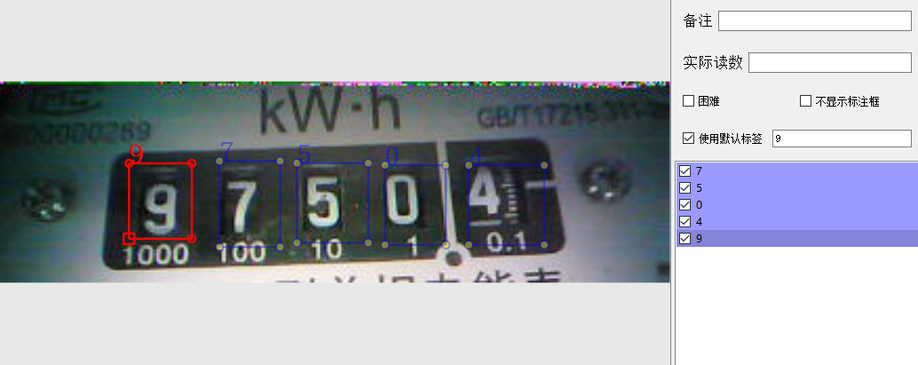

## 2.4视图管理模块

### 2.4.1放大图像

点击视图管理模块的“Zoom In”按钮或菜单栏的“View-Zoom In” 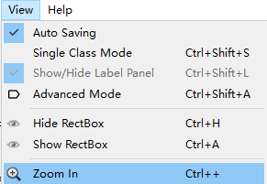，即可放大图像。

### 2.4.2缩小图像

点击视图管理模块的“Zoom Out”按钮或菜单栏的“View-Zoom Out” 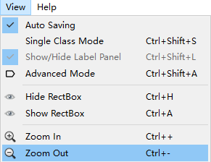，即可缩小图像。

### 2.4.3固定缩放比例

软件默认将图像缩放到适应窗口的大小，如果需要固定图像的缩放比例，点击视图管理模块的“固定缩放比例”按钮或菜单栏的“View-固定缩放比例” 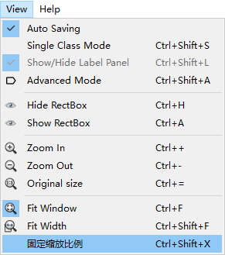。

### 2.4.4适应窗口

点击视图管理模块的“Fit Window”按钮或菜单栏的“View-Fit Window” 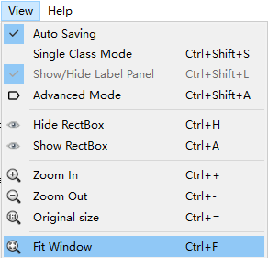，即可将图像缩放到适应窗口的大小。

### 2.4.5适应窗口宽度

点击视图管理模块的“Fit Width”按钮或菜单栏的“View-Fit Width” 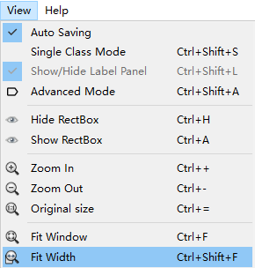，即可将图像缩放到适应窗口宽度的大小。

### 2.4.6恢复原尺寸

点击菜单栏的“View-Original Size” 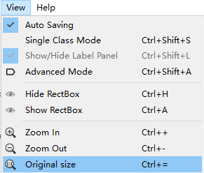即可将图像恢复到原尺寸显示。

1. 软件快捷键

## 3.1文件管理模块

|  |  |
| --- | --- |
| **按键功能** | **按键名称** |
| 打开图像 | Ctrl+O |
| 选择图像目录 | Ctrl+U |
| 选择标注保存目录 | Ctrl+R |
| 切换到下一张图像 | D |
| 切换到上一张图像 | A |
| 打开标注文件 | Ctrl+Shift+O |
| 验证图像 | Space |
| 保存标注 | Ctrl+S |
| 选择路径和文件名保存标注 | Ctrl+Shift+S |
| 关闭当前打开的图像 | Ctrl+W |
| 退出软件 | Ctrl+Q |

## 3.2标注编辑模块

|  |  |
| --- | --- |
| **按键功能** | **按键名称** |
| 创建标注框 | W |
| 复制标注框 | Ctrl+D |
| 删除标注框 | Del |
| 编辑标签 | Ctrl+E |
| 修改标注框边框颜色 | Ctrl+L |
| 从上一张复制标签 | Ctrl+X |
| 复制图片名 | Ctrl+Shift+C |

## 3.3视图管理模块

|  |  |
| --- | --- |
| **按键功能** | **按键名称** |
| 放大图像 | Ctrl++ |
| 缩小图像 | Ctrl+- |
| 固定缩放比例 | Ctrl+Shift+X |
| 适应窗口 | Ctrl+F |
| 适应窗口宽度 | Ctrl+Shift+F |
| 恢复原尺寸 | Ctrl+= |
| 单类模式模式 | Ctrl+Shift+S |
| 高级模式 | Ctrl+Shift+A |
| 显示/隐藏标注面板 | Ctrl+Shift+L |
| 单张图像隐藏标注框 | Ctrl+H |
| 显示标注框 | Ctrl+A |